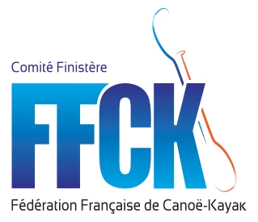
COMITE DEPARTEMENTAL
CANOE KAYAK DU FINISTERE
Jean François Saliou
45 rue de Orques
29200 Brest
Dossier suivi par :
Marc Berçon
marc.bercon@finistere360.com
12/02/2023
Bonjour,
Nous avons le plaisir de vous convier au module de formation du 24 au 31 Avril
Départ : 1 véhicule nord Finistère : 18 H club de Landerneau,
Départ : des deux véhicules club de Quimperlé 20 H
Retour le 31 avril au matin
Prévoir : kayak de rivière, tenue chaude, combi néoprène, casque, jupe, pagaie …
duvet, crayon, papier, mémento moniteur clef USB…. Gilet de sécu corde de sécu couteau .

Cadres : Vincent Salmon, Marc Berçon
Programme :
Proposer et estimer des parcours de navigations adaptés.
Déplacement en groupe, récup de matériel, décoincement cravates lancer de cordes.
Lors des navigations passage de consignes claires, gestion d’accident, positionnement du cadre, gestion d’urgence….
Proposition des situations pédagogiques, analyser des geste et réalisations techniques, apporter les consignes utiles.
Analyse des situations en soirée + règlementation rappel
Gestion des repas et des courses.
Liste des stagiaires moniteur : Aballea Loic, Didier Breton, Debray Esther, Penquerc’h Yuna, Rovéré Mickaël, Le Touze Benjamin, Tremeau Carmen, Mahoas Hugues .
Reste : 8 places ouverte aux ados et adultes hors formation de niveau pagaie bleu.
Les formateurs

